Onderdelen:
1 X LDR
3 X weerstand ¼ watt 10 KΩ
1 X weerstand ¼ watt 6.8 KΩ
1 X LED rood
1 X pot meter 10 KΩ
1 X Arduino UNO R3
1 X LCD Keypad Shield

Meetrapport: <Opdracht 3 Patrick van ieperen / Nikita van oorschot >
Naam:
Datum:23-04-2014
Schema Meetopstelling:

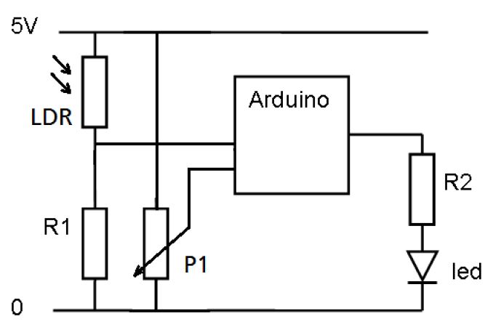

Opsomming Meet apparaten en hun instellingen:
Geen meet apparatuur gebruikt.
Doel van de meting:
Meeting 3a en 3b uitvoeren, verklaring zie verder op in het document

Grenzen:
http://arduino.cc/en/Main/ArduinoBoardUno.

Methode, bevindingen en conclusies:
3a)
Maak een programma dat de lichtgevoeligheid meet met een LDR met behulp van een analoge ingang en de LED laat oplichten. Zie stroomkringschema figuur 1. Er dient een hysteresis (verschil tussen aan en uitschakelen, figuur 2) aanwezig te zijn. En een tijdvertraging om te voorkomen dat bij het passeren van één donkere wolk overdag de verlichting zal aan gaan.
3b)
Maak een programma dat de lichtgevoeligheid meet met behulp van een analoge ingang en het inschakelpunt naar lichter dan wel donkerder kan verplaatsen met behulp van een pot(entio)meter ook aangesloten op een analoge ingang. Zie het stroomkringschema figuur 1.

3a)
Note:
Indien de licht waarde toe neemt dan neemt ook de analoge waarde toe en indien de licht waarde af neemt, neemt ook de analoge waarde af..

De LDR heeft bij normale verlichting in de ruimte een weerstand van ±2.6kΩ. De serie weerstand van de LDR die we ook als spanningsdeler willen benutten, zal ongeveer de zelfde waarde hebben. Door dat er niet meer weerstanden beschikbaar zijn is er een vervang weerstand voor de serie weerstand gemaakt.
1/rv = 1/10 + 1/10 + 10/10 + 1/6.8 = 1/0.4471 = 2.2368 kΩ

De midden aftakking van de spanningsdeler wordt op analoge ingang A5 ingelezen.
Als de analoge waarde tijdens normale belichting is 524.
Indien de analoge waarde onder 350 komt, en daar onder blijft, zal er een timer starten. Als deze timer voor 10 seconde bediend is zal het led aan gaan. Indien de analoge waarde weer boven de 350 komt zal het led weer uit gaan.

De analoge waarde wordt gefilterd door middel van middeling over 10 waardes.

int avgValue(int Value)
{
const int ARRAY_SIZE = 10;
static int readings[ARRAY_SIZE] = {0,0,0,0,0,0,0,0,0}; // the readings from the analog input
static int index = 0; // the index of the current reading
static int total = 0; // the running total
static int average = 0; // the average

// subtract the last reading:
total -= readings[index];
// read from the sensor:
readings[index] = Value;
// add the reading to the total:
total += readings[index];
// advance to the next position in the array:
index++;

if (index >= ARRAY_SIZE)
{
index = 0;
}

average = total / ARRAY_SIZE;
delay (1);
return average;
}

Voor de timer functie is gebruik gemaakt van de millis() functie.
void loop()
{
avg = avgValue(analogRead(LDR_pin));

if ((millis() - lastMillis) >= 10000) //indien het verschil meer dan 10000 is
{
lastMillis = millis(); // update de waarde
digitalWrite(LED_PIN,HIGH);
}
if (avg > treshhold) // indien het licht genoeg is dan update tellers en schakel het LED uit.
{
digitalWrite(LED_PIN,LOW);
lastMillis = millis();
}
debugTimer();
}

Opdracht 3b)
Zelfde schakeling als bij opdracht 3a.
Alleen is er op analoge ingang A4 een potmeter toe gevoegd.

Als de analoge waarde onder de setpoint komt – de ingestelde waarde van de potmeter (Hyst) dan zal de timer gestart worden. Indien niet meer aan deze waarde voldaan wordt zal de timer weer stoppen. Het led zal pas schakelen nadat de timer afgelopen is. (10 sec).

Als de anloge waarde boven de setpoint komt + de hyst. Dan zal het led weer uitgaan.
De beschrijving van het schakelen is hier onder weer gegeven.
void loop()
{
avg = avgValue(analogRead(LDR_PIN));
setpoint = analogRead(SETPOINT_PIN);

if (avg < (setpoint - HYST))
{
if ((millis() - lastMillis) >= 10000) //indien het verschil meer dan 10000 is
{
digitalWrite(LED_PIN,HIGH);
lastMillis = millis(); // update de waarde
}
}
else if (avg > (setpoint + HYST))
{
digitalWrite(LED_PIN,LOW);
lastMillis = millis();
}
debugTimer();
}

Bereik van een LDR bij verschillende serie weerstanden.
 | 220Ω | 330Ω | 1KΩ | 3K3 | 5K6 | 6K8 | 8K2 | 10KΩ | 12K | 100KΩ | 180KΩ | 330KΩ
Max belicht | 3,700 | 3,933 | 4,548 | 4,845 | 4,901 | 4,915 | 4,925 | 4,936 | 4,982 | 4,977 | 4,978 | 4,977
Min belicht | 0,000 | 0,200 | 0,001 | 0,002 | 0,004 | 0,004 | 0,005 | 0,008 | 0,009 | 0,075 | 0,098 | 0,163
bereik | 3,700 | 3,733 | 4,547 | 4,843 | 4,897 | 4,911 | 4,920 | 4,928 | 4,973 | 4,902 | 4,880 | 4,814

